|  |
| --- |
| Space Raiders  SPAD |

Joris de Kleijn

22 oktober 2021

INHOUDSOPGAVE

INHOUDSOPGAVE 2

1 INLEIDING 3

2 Architectuur Plaatje 4

3 Oplossingsalgoritme 5

4 Testen 7

# INLEIDING

In dit document wordt het architectuur plaatje weergegeven, een paar oplossingsalgoritmes beschreven en word de applicatie getest. In de Space raiders applicatie zijn alle must haves uitgewerkt en veel van de should haves helaas zijn er door tekort aan tijd de could haves weinig tot niet geïmplementeerd.

# Architectuur Plaatje

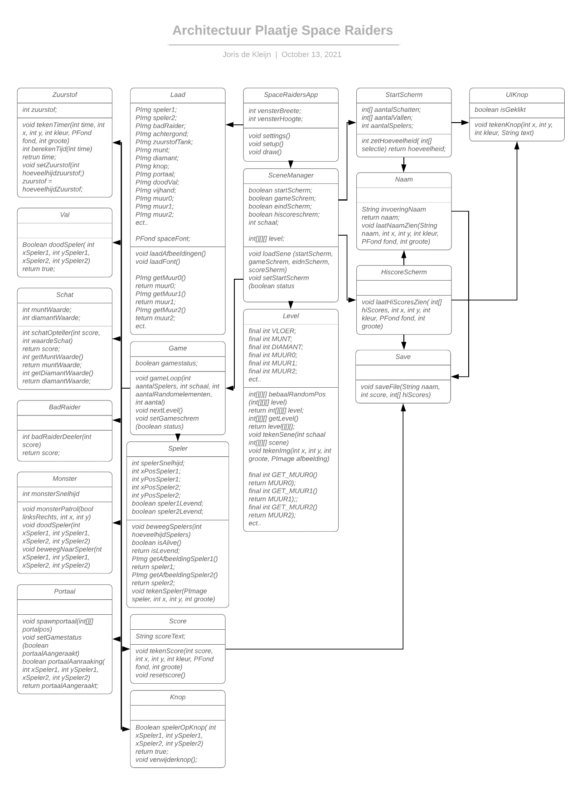

# Oplossingsalgoritme

-----------------------------------------------tekenen van de scene----------------------------------------------------------

Teken scene (int grootte, int[][] scene)

Voor de lengte van scene kolom plus 1

Voor de lengte van scene[kolom] rij plus 1

Als scene[kolom][rij] is groter dan 0

Teken vloertegel

Anders

Teken ruimte

Kijk naar scene[kolom][rij]

Als 1

Tekenobject (object 1)

Als 2

Tekenobject (object 2)

Als 3

Tekenobject (object 3)

Ect...

Standaard

Print dat scene[kolom][rij] een waarde heft die geen afbeelding heeft

-----------------------------------------------bewegen van de speler-------------------------------------------------------

int xPosSpeler = 13;

int yPosSpeler = 2;

Beweeg Speler(, int[][]level)

Kijk naar (toets code)

Als pijltje omhoog

Als level[yPosSpeler - 1][xPosSpeler] grooter is dan 0

yPosSpeler is yPosSpeler min spelerSnelheid

Als pijltje omlaag

Als level[yPosSpeler + 1][xPosSpeler] grooter is dan 0

yPosSpeler is yPosSpeler plus spelerSnelheid

Als pijltje naar links

Als level[yPosSpeler][xPosSpeler - 1] grooter is dan 0

xPosSpeler is xPosSpeler min spelerSnelheid

Als pijltje naar rechts

Als level[yPosSpeler][xPosSpeler + 1] grooter is dan 0

xPosSpeler is xPosSpeler plus spelerSnelheid

----------------------------------------------------------Portaal Knop--------------------------------------------------------

Druk op knop (int [][][] level, int huidig level, int spelerX, int spelerY, int knop, int verborgen portaal, int portaal, int leeg)

Int [][][] tijdelijk is gelijk aan level

Voor de lengte van level [huidig level] kolom plus 1

Voor de lengte van level [huidig level][kolom] rij plus 1

Als level [huidig level][spelerY][spelerX] gelijk is aan knop en tijdelijk[huidig level][kolom][rij] is gelijk aan verborgen portaal

Verwijderobject(knop)

tijdelijk[huidig level][kolom][rij] is portaal

zet scenes(tijdelijk)

# Testen

|  |  |
| --- | --- |
| Test | Uitkomst |
| Als er op start gedrukt wordt start de game. | De game laadt in |
| Als de zuurstof balk boven de speler leeg is stopt de game. | De game stopt en laad een game over scherm zien met score |
| Als er op de terug knop geklikt wordt laadt het start menu in | Het start menu is in geladen |
| Als er in de game op een pijtje geklikt wordt beweegt de speler in de richting van het gedrukte pijtje tot dat hij een muur tegenkomt | De speler blijft bewegen tot dat er een muur in de weg staat. Als de speler op een andere richting drukt terwijl hij al aan het bewegen is veranderd hij van richting. |
| Als de speler over de knop beweegt wordt deze verwijderd en word het portaal zichtbaar | De knop is verwijderd en portaal zichtbaar |
| Als de speler wordt het volgende level ingeladen en de speler wordt naar de startpositie gezet | Het level is ingeladen en speler is in startpositie |
| Als de speler een schat aan raakt wordt deze verwijderd en gaat de score omhoog | Schat verwijderd score ging omhoog |
| Als de speler een bad Raider aanraakt wordt deze verwijderd en wordt de score door 2 gedeeld (afgerond naar benden) | Score is door 2 gedeeld en badRaider is verwijderd |
| Als de speler stekels aanraakt wordt het gameover scherm getoond met de behaalde score. | De game stopt en laad een game over scherm zien met score |
| Als een zuurstof tank wordt opgepakt krijgt de speler weer een nieuwe hoeveelheid zuurstof | Het zuurstof balkje wordt weer gevuld en het duurt nu langer voor dat de speler doodgaat door gebrek aan zuurstof. |
| Als het laatste portaal bereikt is wordt het gewonnen scherm getoond met felicitatie en de eindscore | Felicitatie in beeld met eindscore. |
| Als er op het start scherm op settings wordt gedrukt komt het instellingen menu in beeld | Het instellingen menu is in beeld gekomen. |
| Als je de switch van de deathtraps op false zet worden er geen stekels meer in geladen | Geen zichtbaare stekels in de levels en de speler kan veilig staan op de posietie waar eerst een stekel zat |
| Als er op exit wordt gedrukt op het startscherm wordt de applicatie gesloten | De applicatie stopt |

In de code worden op meerdere plekken tests uitgevoerd in de println() methoden.

Hier een paar voorbeelden:

In de laatste afbeelding is de test uitgekomend.

# literatuurlijst

* bloedFont.otf(Z.D.) Bleeding Pixels Font: Tyrac Wannabein, van: https://www.1001freefonts.com/bleeding-pixels.font (geraadpleegd op 19 oktober 2021).
* menuFont.otf(Z.D.) Start Game Font: Eddy Goodboy, van: <https://www.1001freefonts.com/start-game.font> (geraadpleegd op 19 oktober 2021)
* space.otf (Z.D.) 8 Bit Operator Font: Grandoplex Productions, van: https://www.1001freefonts.com/8-bit-operator.font (geraadpleegd op 19 oktober 2021)
* Alle gebruikte sprites zijn gemaakt door mij zelf en stel ik bij deze beschikbaar voor andere studenten van de HAN die dezelfde opdracht krijgen (SpaceRaiders). Alle sprites zijn terug te vinden in een aparte .zip folder binnen in dezelfde folder als dit document. Er zit ook een .psd bestand bij die bewijst dat de bestanden daadwerkelijk door mij gemaakt zijn.

